**Analisis Penggunaan Kamar Pasien dan Jumlah Penyakit Diderita di Rumah Sakit Hasan Sadikin Jawa Barat**

**Patricia Joanne1, Shofiyyah Nadhiroh2**

1,2Departemen Ilmu Komputer, Universitas Padjadjaran, Indonesia

|  |  |  |
| --- | --- | --- |
| **Article Info** |  | **ABSTRACT** (10 PT) |
| ***Article history:***  Received May 23, 2019  Revised Jun 5, 2019  Accepted Jun 20, 2019 |  | Banyaknya data yang dimiliki oleh pihak rumah sakit haruslah dikelola dengan baik karena jika data yang banyak ini belum terkelola dengan baik akan mengakibatkan pimpinan rumah sakit mengalami keterbatasan dalam mengambil keputusan dengan cepat dan akhirnya memiliki kesulitan dalam melihat kinerja dan mutu rumah sakit yang dipimpinnya. Dalam penelitian ini akan dirancang sebuah data warehouse untuk mengelola data yang berfokus kepada bagaimana pimpinan melihat kinerja dan mutu rumah sakit yang dipimpinnya dari sisi penggunaan kamar dalam rumah sakit yang digunakan oleh pasien dan jumlah diagnosis terbanyak yang diderita oleh pasien. Diharapkan dengan adanya data warehouse, maka mutu pelayanan rumah sakit dapat ditingkatkan dan dapat disesuaikan dengan standar mutu nasional yang ada. |
| ***Keywords:***  *Data warehouse*  OLAP  Rumah sakit  SQL |
| *Copyright © 2019 Departemen Ilmu Komputer.  All rights reserved.* |
| ***Corresponding Author:***  Patricia Joanne,  Departemen Ilmu Komputer,  Universitas Padjadjaran,  Jl. Raya Bandung Sumedang KM. 21, Hegarmanah, Jatinangor, Kabupaten Sumedang, Jawa Barat 45363 Email: patricia16002@mail.unpad.ac.id | | |

1. **PENDAHULUAN**

Kebutuhan masyarakat akan rumah sakit tidak bisa dielakkan lagi, mulai dari proses kelahiran, pengobatan untuk anak maupun dewasa, keadaan gawat darurat yang membutuhkan rawat inap maupun rawat jalan sampai pemeriksaan rutin yang membutuhkan bantuan dari laboratorium misalnya radiologi, ronsen, dan lain-lain. Hal ini akan mengakibatkan banyaknya data yang dimiliki oleh rumah sakit. Data tersebut berguna untuk memberikan informasi dengan cepat dan akurat kepada pihak internal yaitu mulai dari pimpinan rumah sakit sampai pihak operasional yang diberi wewenang dan pihak eksternal yaitu pasien sendiri.

Banyaknya data yang dimiliki oleh pihak rumah sakit haruslah dikelola dengan baik karena jika data yang banyak ini belum terkelola dengan baik akan mengakibatkan pimpinan rumah sakit mengalami keterbatasan dalam mengambil keputusan dengan cepat dan akhirnya memiliki kesulitan dalam melihat kinerja dan mutu rumah sakit yang dipimpinnya. Dalam penelitian ini akan dirancang sebuah *data warehouse* untuk mengelola data yang berfokus kepada bagaimana pimpinan melihat kinerja dan mutu rumah sakit yang dipimpinnya dari sisi penggunaan kamar dalam rumah sakit yang digunakan oleh pasien dan jumlah diagnosis terbanyak yang diderita oleh pasien.

Berdasarkan hal tersebut maka dapat dirangkum tujuan perancangan *data warehouse* ini adalah agar pimpinan rumah sakit dapat menganalisis tren jenis kamar pasien rawat inap selama satu tahun dan dapat menganalisis jumlah diagnosis penyakit terbanyak yang diderita oleh pasien rawat inap dan rawat jalan selama satu tahun.

1. **STUDI LITERATUR**

2.1. Definisi *Data Warehouse*

Terdapat beberapa definisi *data warehouse* dari berbagai ahli, diantaranya adalah sebagai berikut.

Menurut W.H. Inmon, *data warehouse* adalah kumpulan data yang memiliki sifat *subject-oriented*, *integrated*, *timeline*, dan *non-volatile* dalam pengumpulan data untuk mendukung proses pengambilan keputusan manajemen.

Menurut Ralph Kimball, *data warehouse* adalah suatu sistem yang mengekstrak, melakukan pembersihan, menyesuaikan diri serta mengirimkan sumber data pada suatu data penyimpanan dimensional dan selanjutnya memberi dukungan pada implementasi query serta analisa dalam rangka pengambilan keputusan.

Dengan demikian, data warehouse merupakan metode dalam perancangan *database*, yang menunjang DSS (*decision support system*) dan EIS (*executive information system*). Secara fisik *data warehouse* adalah database, tetapi perancangan data warehouse dan database sangat berbeda. Desain database tradisional menggunakan normalisasi, sedangkan pada data warehouse normalisasi bukanlah cara terbaik.

2.2. Karakteristik *Data Warehouse*

Berikut ini adalah karakteristik dari *data warehouse*:

1. Berorientasi kepada subjek (*Subject-oriented*)

*Data Warehouse* berorientasi subjek artinya *data warehouse* didesain untuk menganalisis data berdasarkan subjek-subjek tertentu dalam organisasi, bukan pada proses atau fungsi aplikasi tertentu. *Data warehouse* diorganisasikan di sekitar subjek-subjek utama dari perusahaan (*customers, products* dan *sales*) dan tidak diorganisasikan pada area-area aplikasi utama (*customer invoicing, stock control* dan *product sales*). Hal ini dikarenakan kebutuhan dari data warehouse untuk menyimpan data-data yang bersifat sebagai penunjang suatu keputusan, dari pada aplikasi yang berorientasi terhadap data. Jadi dengan kata lain, data yang disimpan adalah berorientasi kepada subjek bukan terhadap proses.

1. Data yang dimiliki terintegrasi (*Data Integrated*)

*Data Warehouse* dapat menyimpan data-data yang berasal dari sumber-sumber yang terpisah ke dalam suatu format yang konsisten dan saling terintegrasi satu dengan lainnya. Dengan demikian data tidak bisa dipecah-pecah karena data yang ada merupakan suatu kesatuan yang menunjang keseluruhan konsep data warehouse itu sendiri.

Syarat integrasi sumber data dapat dipenuhi dengan berbagai cara sepeti konsisten dalam penamaan variabel, konsisten dalam ukuran variabel, konsisten dalam struktur pengkodean dan konsisten dalam atribut fisik dari data.

1. Dibuat dalam rentang waktu tertentu (*Timeline*)

Seluruh data pada *data warehouse* dapat dikatakan akurat atau valid pada rentang waktu tertentu.

1. Data yang disimpan bersifat tetap (*Non-volatile*)

Karakteristik keempat dari data warehouse adalah *non-volatile*, maksudnya data pada *data warehouse* tidak di-*update*secara *real time*tetapi di *refresh*dari sistem operasional secara reguler. Data yang baru selalu ditambahkan sebagai suplemen bagi database itu sendiri dari pada sebagai sebuah perubahan. Database tersebut secara kontinu menyerap data baru ini, kemudian secara inkremental disatukan dengan data sebelumnya.

2.3. Komponen *Data Warehouse*

Untuk membuat sebuah *data warehouse*, dibutuhkan komponen-komponen yaitu fakta dan dimensi.

2.3.1. Tabel fakta

Menurut Connolly dan Begg (2005, p1183), tabel fakta adalah “*every dimensional model (DM) is compossed of one table with a composite primary key, called the fact table*,” yang berarti tabel fakta adalah satu tabel pada model dimensional yang isinya *composite primary key*.

2.3.2. Tabel dimensi

Menurut Connolly dan Begg (2005, p1183), tabel dimensi adalah “*a set of smaller tables called dimension tables*,” yang berarti tabel dimensi adalah sekumpulan tabel-tabel yang lebih kecil dari tabel fakta pada model dimensional*.* Setiap tabel dimensi mempunyai *non-composite primary key*.

2.4. Metodologi Data Warehouse

Ada beberapa metodologi yang dapat membantu dalam perancangan *data warehouse*, salah satunya adalah metodologi yang dikemukakan oleh Kimball.

Berdasarkan kutipan dalam Conolly dan Begg, metodologi yang dikemukakan oleh Kimball dalam membangun data warehouse ada sembilan tahapan.

1. Pemilihan proses
2. Pemilihan sumber
3. Mengidentifikasi dimensi
4. Pemilihan fakta
5. Menyimpan pre-kalkulasi di tabel fakta
6. Melengkapi tabel dimensi
7. Pemilihan durasi database
8. Menelusuri perubahan dimensi yang perlahan
9. Menentukan prioritas dan mode *query*

Pada tahun 2002, Kimball menyederhanakan tahapan tersebut menjadi empat tahap. Empat tahap tersebut adalah sebagai berikut:

1. Memilih proses bisnis (*Select the business process*)*.*
2. Menyatakan granularity proses bisnis (*Declare the grain*)*.*
3. Menentukan dimensi untuk setiap baris tabel fakta (*Identify the dimensions*)*.*
4. Mengidentifikasi fakta numerik yang akan mengisi setiap baris tabel fakta (*Identify the facts*).

2.5. Skema *Data Warehouse*

Dalam perancangan *data warehouse*, dibutuhkan skema untuk dapat menggambarkan tabel fakta dan tabel dimensinya. Ada 3 jenis skema *data warehouse* yaitu *snowflake*, *star*, dan *fact constellation*. Dalam perancangan *data warehouse* ini kami menggunakan skema *fact constellation*.

Skema *Fact Constellation* memiliki beberapa tabel fakta yang menggunakan satu atau beberapa table dimensi secara bersama-sama sehingga jika digambarkan akan terlihat seperti sekumpulan bintang. Skema ini banyak digunakan dan lebih kompleks daripada skema bintang dan skema *snowflake*. Skema *fact constellation* juga dikenal skema *galaxy*.

2.6. ETL (Extract, Transform, Load)

ETL adalah proses dalam pergudangan data yang bertanggung jawab untuk mengambil data dari sumber dan menempatkannya ke dalam gudang data. ETL melibatkan tugas-tugas berikut:

* Extract – mengekstraksi data dari sumber (SAP, ERP, dan sistem operasional lainnya), data dari berbagai sumber diubah menjadi satu format datawarehouse dan siap untuk pemrosesan transformasi
* Transform – proses transformasi data dapat melibatkan beberapa tugas, seperti derivasi, pembersihan data, filter data, pemecahan kolom, penggabungan data, transposisi baris dan kolom, dan lain-lain.
* Load – memuat data ke gudang data.

2.7. OLAP (Online Analytical Processing)

OLAP adalah teknologi di balik aplikasi Business Intelligence (BI). OLAP adalah teknlogi canggih untuk penemuan data, termasuk kemampuan untuk melihat laporan tanpa batas, perhitungan analitik yang rumit, dan perencanaan scenario “bagaimana jika” (anggaran, perkiraan).

1. **HASIL DAN ANALISIS**

3.1. Kebutuhan Penelitian

Berikut ini adalah kebutuhan yang harus dipersiapkan dalam penelitian ini baik spesifikasi hardware dan software yang dibutuhkan.

1. Spesifikasi *hardware*

Spesifikasi yang tertulis di bawah ini adalah spesifikasi dari PC yang akan digunakan dalam penelitian, dalam hal ini spesifikasi berikut bukan berarti spesifikasi minimum.

* OS : Windows 10
* RAM : 8 GB
* HDD : 1 TB

1. *Software* dan *file* yang dibutuhkan

Berikut ini adalah software yang dibutuhkan dalam perancangan *data warehouse*.

* Microsoft SQL Server 2017
* Dataset RS Hasan Sadikin Jawa Barat (*dummy*)

3.2. Tahapan Penelitian

Metode yang digunakan adalah metode Kimball (2002) yang memiliki 4 tahapan. Metode ini adalah metode Kimball yang telah disederhanakan dari 9 tahapan menjadi 4 tahapan.

3.2.1. Memilih proses bisnis

Pemilihan proses bisnis dilakukan untuk memperjelas batasan data warehouse yang akan dibuat. Adapun proses yang dipilih adalah:

* Registrasi rawat inap
* Registrasi rawat jalan
* Rekam medis pasien

3.2.2. Menyatakan granularity proses bisnis

Grain merupakan calon fakta yang dapat dianalisis. Pemilihan grain dilakukan untuk memutuskan apa yang direpresentasikan record dari tabel fakta. Grain yang digunakan dalam perancangan data warehouse ini yaitu:

* Registrasi rawat inap 🡪 Fact_kamarpasien
* Rekam medis pasien 🡪 Fact_diagpenyakit

3.2.3. Menentukan dimensi untuk setiap baris tabel fakta

Berikut ini identifikasi dimensi untuk setiap tabel fakta:

|  |  |  |
| --- | --- | --- |
| Dimensi  Grain | Kamar Pasien | Diagnosis Penyakit Pasien |
| Waktu | v | v |
| Dokter | v | v |
| Pasien | v | v |
| Diagnosis | v | v |
| Transaksi | v | v |
| Kamar | v | v |

3.2.4. Mengidentifikasi fakta numerik yang akan mengisi setiap baris tabel fakta

Sesuai dengan grain yang telah ditentukan sebelumnya, masing-masing fakta memiliki data yang dapat dihitung untuk ditampilkan dalam bentuk tabel atau grafik:

* Registrasi rawat inap / kamar pasien:
  + Jumlah pasien rawat inap mendaftar
  + Jumlah kamar pasien digunakan berdasarkan jenisnya
  + Rata-rata lama penggunaan kamar pasien
* Rekam medis pasien / diagnosis penyakit pasien
  + Jumlah pasien berdasarkan diagnosisnya

3.4. Hasil Penelitian

3.4.1. Skema

Skema yang digunakan dalam penelitian ini adalah skema *fact constellation*.

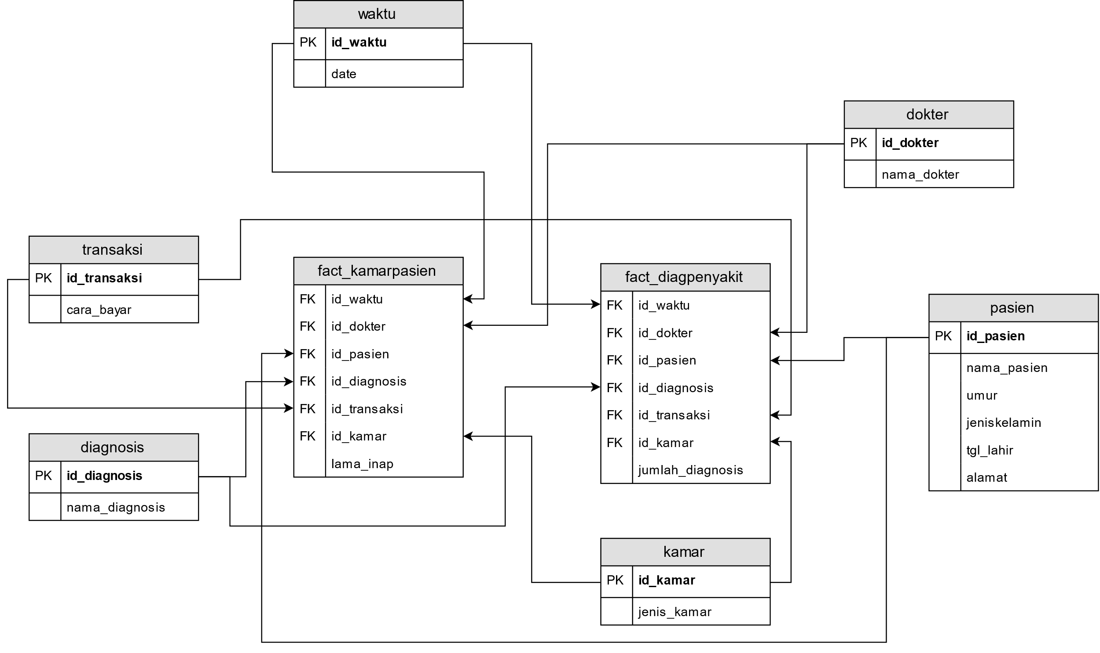

3.4.2. Hasil ETL

Kami memiliki dataset berisi 100 baris data *dummy* untuk menunjang perancangan *data warehouse* ini. Dataset ini terdiri dari kolom-kolom yaitu id_waktu, tgl, bln, thn, id_dokter, nama_dokter, id_kamar, jenis_kamar, id_pasien, nama_pasien, umur, jeniskelamin, tgl_lahir, alamat, id_transaksi, cara_bayar, id_diagnosis, dan nama_diagnosis.

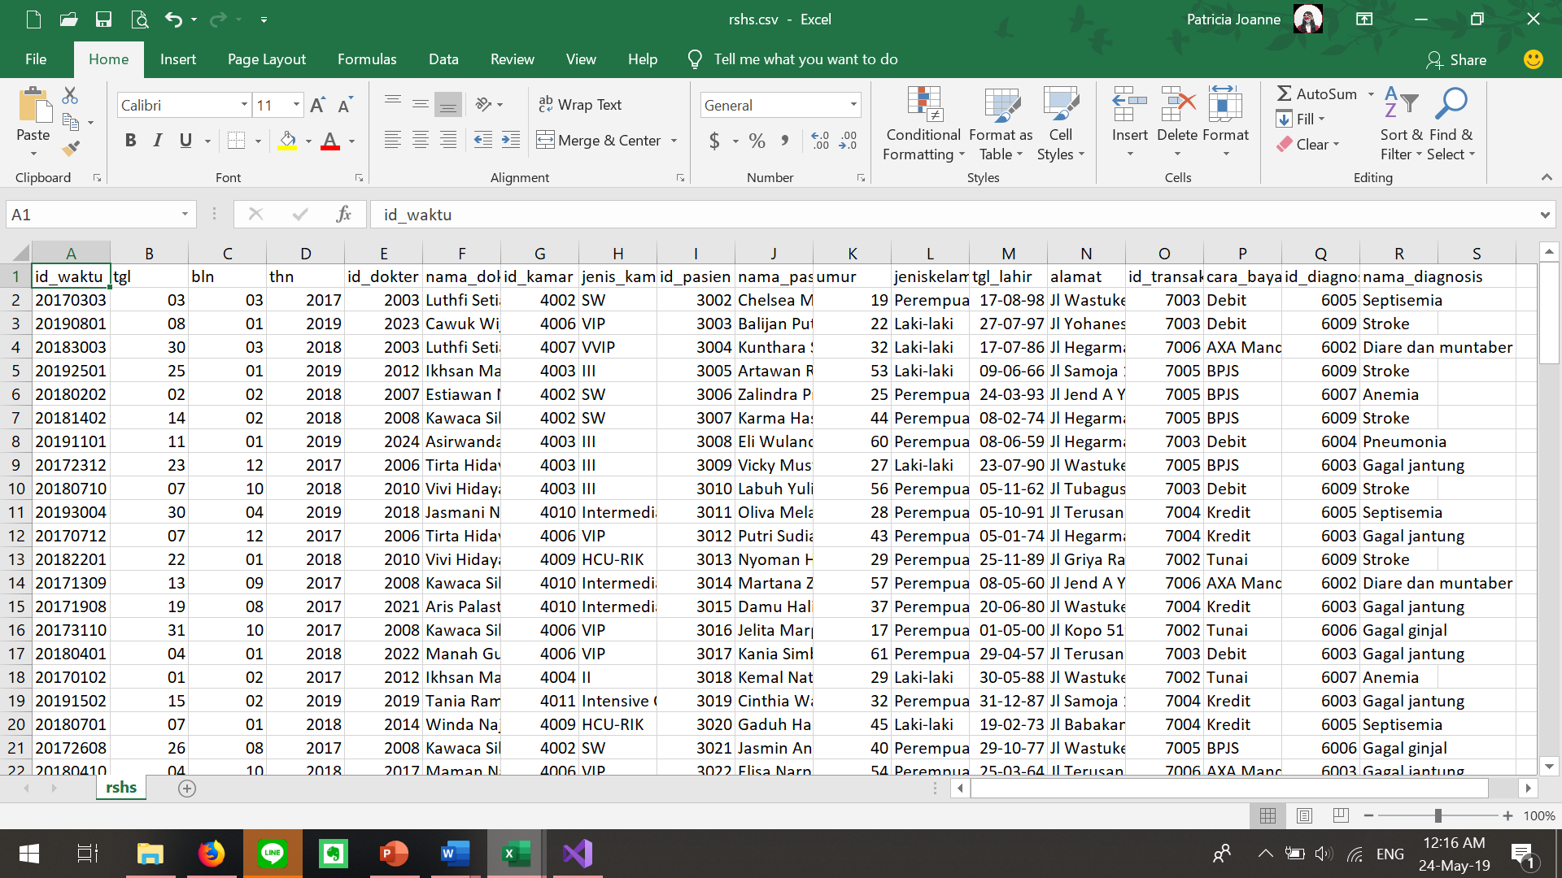

Dataset tersebut harus melalui proses ETL agar dapat digunakan dalam *data warehouse*.

1. Extract

**Extract** adalah proses memilih dan mengambil data dari satu atau beberapa sumber dan membaca data yang dipilih tersebut. Menggunakan SQL Server, berikut ini contoh mengambil data diagnosis penyakit dari dataset.

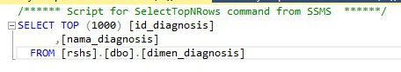

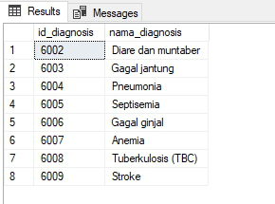

2. Transform

Transform adalah proses membersihkan dan mengubah data dari bentuk asli menjadi bentuk yang sesuai dengan kebutuhan data warehouse. Menggunakan SQL Server, dalam kasus ini data pasien yang telah diextract diubah tipe datanya.

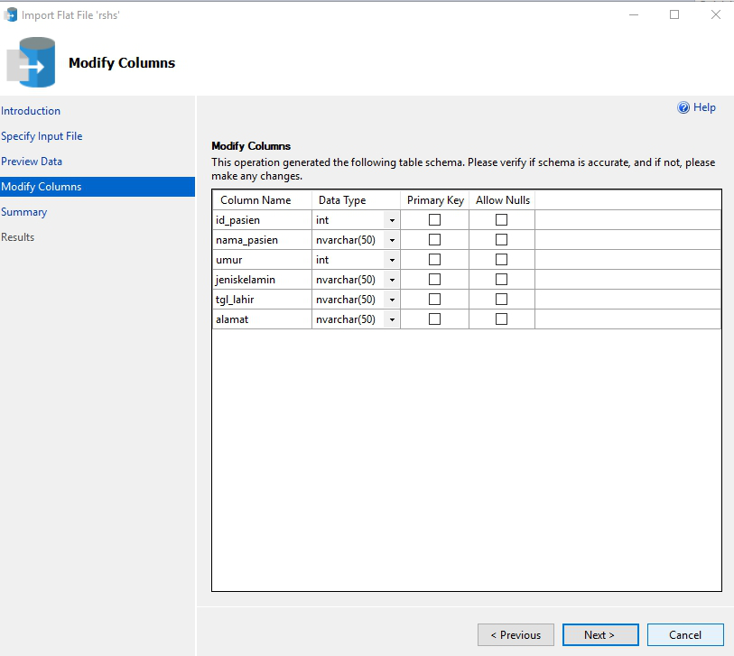

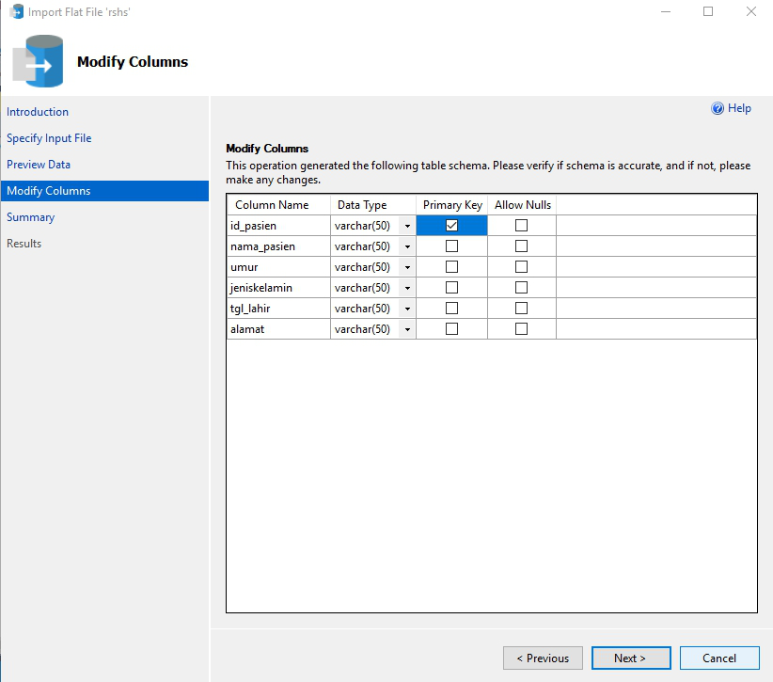

3. Load

Load adalah proses memasukkan data ke dalam data warehouse. Dalam kasus ini, foreign key waktu ditambahkan pada tabel fakta diagpenyakit.

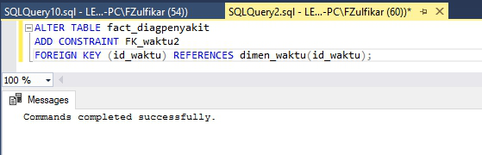

3.4.3. Hasil OLAP

Berikut ini adalah hasil pengolahan OLAP. Terdapat 5 jenis *query* yang mendukung OLAP yang akan dicontohkan sebagai berikut.

1. ROLLUP

Jumlah pasien berdasarkan diagnosisnya dan total seluruh diagnosis.

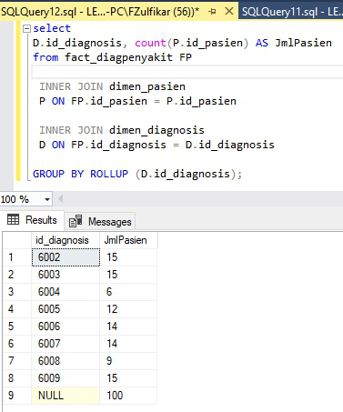



2. DRILLDOWN

Rata-rata lama penggunaan kamar pasien berdasarkan diagnosis dan jenis kamarnya

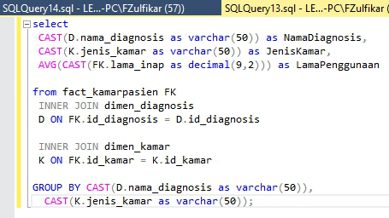

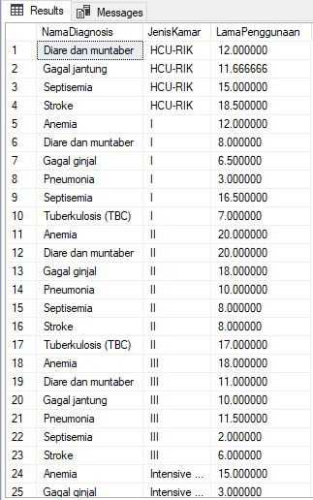

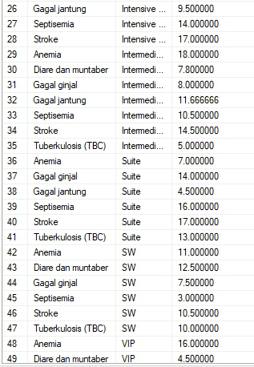



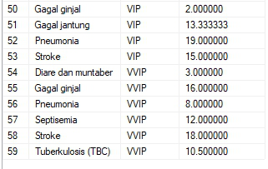

3. SLICING

Waktu kedatangan, nama pasien dirawat dan jenis kamar yang digunakan oleh dokter Tania Ramadan

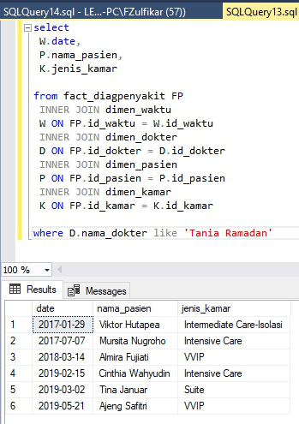



4. DICING

Jumlah pasien berdasarkan diagnosisnya

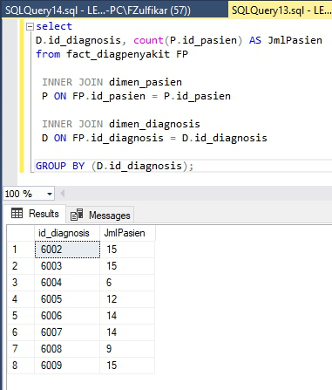



5. CUBING

Cube jumlah pasien berdasarkan jenis kamar dan diagnosisnya

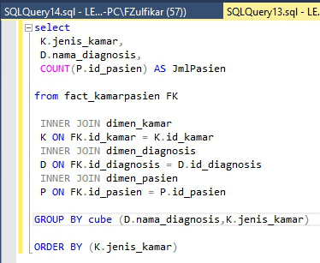

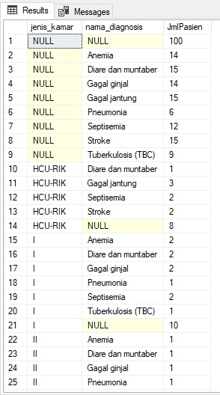



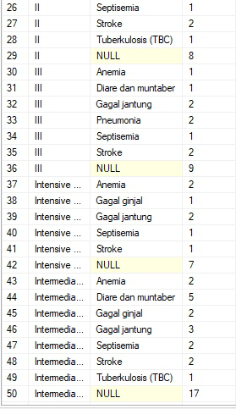



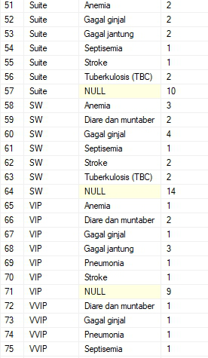





1. **KESIMPULAN**

Dengan akan diimplementasikannya aplikasi data warehouse pada rumah sakit, diharapkan dapat memenuhi kebutuhan dan keinginan informasi oleh pihak eksekutif rumah sakit yang terkait dengan kinerja rumah sakit.

Dengan kemampuan yang ditawarkan pada aplikasi ini, diharapkan ketersediaan informasi dari berbagai sudut pandang yang berbeda dapat memenuhi harapan dari pimpinan rumah sakit, yang kedepannya dapat digunakan untuk menyediakan layanan yang lebih baik dan menaikkan nilai bisnis.

**REFERENSI**

Antonius, Henry dan Eka Widjaja. (2010). Data Warehouse pada Rumah Sakit. Jurnal. Fakultas Ilmu Komputer Universitas Bina Nusantara, Jakarta.

Arwanto, Nandintyo. Pembuatan Data Warehouse Pengelolaan Perbekalan Farmasi Rumah Sakit XYZ. Jurnal. Institut Teknologi Sepuluh Nopember, Surabaya.

Connolly, T.M. and Begg, C.E. (2005) Database Systems: A Practical Approach to Design, Implementation, and Management. 4th Edition, Pearson Education, Harlow.

Inmon, W. (2005). Building The DataWarehouse fourth edition. Indiana: Wiley.Kimball, R. J. (2004). The Data Warehouse ETLToolkit. New Delhi: WILEY.

Turban, E. (2005). Sistem Pendukung Keputusandan Sistem Cerdas edisi 7 jilid 1. Yogyakarta: AndiOffset.

**BIOGRAFI PENULIS**

|  |  |
| --- | --- |
|  | Patricia Joanne lahir pada tanggal 24 Juni 1999 dan berasal dari Jakarta. Saat ini mengambil jurusan Teknik Informatika di Universitas Padjadjaran. |
|  |  |
|  | Shofiyyah Nadhiroh lahir pada tanggal 28 November 1999 dan berasal dari Jakarta. Saat ini mengambil jurusan Teknik Informatika di Universitas Padjadjaran. |